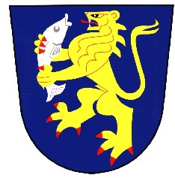 **Obec Charvatce**

**Charvatce 78**

**29445**

**Jabkenice**

**Pozvánka na schůzi obecního zastupitelstva, která se koná dne 24.2.2016 od 19,00 hodin v Obecním domě**

**Rozdělovník:** Magdalena Majerová, Pavel Boháček, Tomáš Langer, Michal Hubka, Petra Knížková, Martin Šťastný

**Program schůze:**

1. Kontrola usnesení zastupitelstva obce ze dne 11.11.2015
2. Financování obce (inventura, rozpočtová opatření
3. Zpráva kontrolní komise
4. Zpráva finanční komise
5. Audit hospodaření obce
6. Prodej parcel v lokalitě topolová
7. Pořízení nových razítek obce
8. Operativa obce, diskuze zastupitelů
9. Plán dalších schůzí

Ing.Oldřich Pulda Vyvěšeno:

starosta Sejmuto: